Теоретический тур 2. Решения
Органическая химия
Задача 1 (автор Бахтин С.Г.)
1. CS₂ может использоваться для получения дитиокарбоновой кислоты II при взаимодействии с реактивом Гриньяра (по аналогии с синтезом RCOOH из RMgBr и СО₂). Окисление толуола перманганатом позволяет получить бензойную кислоту, которую превращают в хлорангидрид действием тионил хлорида. Последующая реакция с гидросульфидом натрия и подкисление приводят к I. (По 0.25 балла за каждый реагент в нужном месте и по 0.25 балла за каждый продукт в шести реакциях, всего 3 балла).
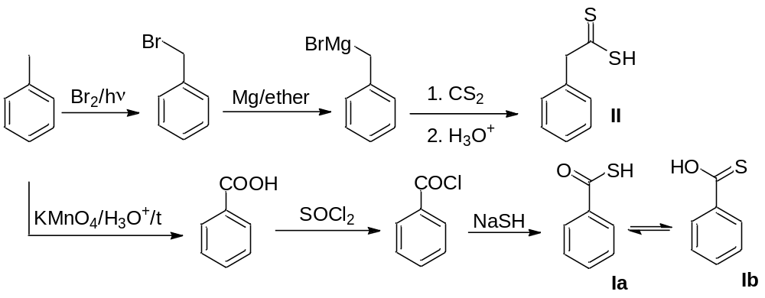
2. Из данных w_{C}, w_{H} и w_{N}, на остаток в С приходится 30.48%. Если это О, тогда для С (C_{c}H_{h}N_{n}O_{o}) c : h : n : o = 45.71/12 : 10.48/1 : 13.33/14 : 30.48/16 = 3.81 : 10.48 : 0.95 : 1.91 = 4 : 11 : 1 : 2, C₄H₁₁NO₂. Предположим простейший вариант, что эмпирическая формула совпадает с молекулярной. Тогда соединение с такой формулой не является ароматическим, а значит можно предположить, что С в присутствии серной кислоты не сульфируется, а дегидратируется. Это позволяет определить молекулярную формулу D – C₄H₉NO. Чтобы собрать из этого брутто-состава насыщенный шестичленный цикл (конформация кресла), атомы N и О в sp³-гибридизации должны входить в состав цикла. Тогда с учетом мольного соотношения А и В, эквивалентности всех атомов водорода в их составе (один сигнал в спектре ¹Н ЯМР), устанавливается, что D – это морфолин, A – аммиак, В – окись этилена. (По 0.5 балла за структуру, всего 2).
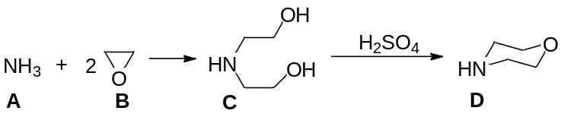
3. F образуется при взаимодействии Е с морфолином (D). Тогда исходя из приведенной брутто-формулы F, количество атомов углерода в кетоне Е 12 – 4 = 8 и его молекулярная формула C₈H₈O (C_{n}H_{n}O), т.е. это ацетофенон. В продуктах F и H два мультиплета по 4Н каждый соответствуют фрагменту исходного морфолина (C₄H₈NO). Также в алифатической части F присутствует еще один синглет, соответствующий изолированной CH₂ группе. Тогда в остатке 15 – 8 – 2 = 5 протонов, которые приходятся на фенильную группу (C₆H₅) от ацетофенона. Подведем баланс брутто-формулы с учетом фрагментов, найденных в ЯМР спектре: C₁₂H₁₅NOS – C₄H₈NO – CH₂ – C₆H₅ = CS – это тиокарбонильная группа, присутствующая в F и Н по условию. G по условию гомолог Е, а H – гомолог F. Поскольку в H на один атом углерода больше, чем в F, брутто-формула кетона G C₉H₁₀O. С учетом отсутствия синглетов в его спектре, можно заключить, что это 1-фенилпропанон. В алифатической части спектра ¹Н ЯМР Н, помимо морфолиновых сигналов, присутствуют два триплета по 2Н, соответствующие фрагменту –CH₂–CH₂–. Теперь можно написать структуру тиоамида H. Таким образом, длина боковой цепи не принципиальна для протекания реакции WK. (По 0.5 балла за структуры Е и G, по 1.25 балла за F и Н, всего 3.5 балла).
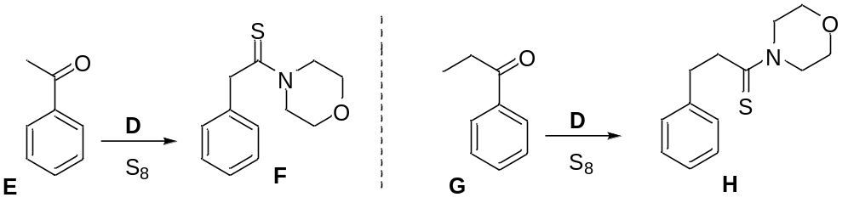
4. При действии кислоты Льюиса на ацетат крезола ацетильная группа переносится в орто-положение, что следует из строения показанного на схеме предшественника Х, то есть протекает перегруппировка Фриса. Дальнейшие превращения включают метилирование фенольной группы К с образованием L, реакцию WK, метилирование морфолида тиокарбоновой кислоты с последующим гидролизом (отщепляется морфолин):
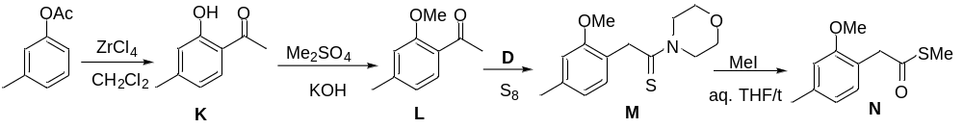
Затем проводят депротонирование и алкилирование метиленовой группы в тиоэфире N при участии C_{x}H_{y}I. При сопоставлении брутто-формул N и О устанавливается молекулярная формула C_{x}H_{y}: C₁₅H₂₀O₂S – (C₁₁H₁₄O₂S – 1H) = C₄H₇; степень ненасыщенности этого иодида C₄H₇I равна 1, то есть содержится одна С=С связь или один цикл. Трансформация О в Р сопровождается потерей двух атомов углерода и атома серы. Происходит деметилирование метокси-группы под действием хлорида бора и последующая циклизация в лактон P. Далее следует депротонирование/ метилирование СН группы в соседнем с карбонилом положении с образованием Q. Метиленирование реагентом Теббе приводит к образованию R. При сопоставлении структур R и приведенного на схеме промежуточного продукта можно установить строение заместителя C₄H₇:
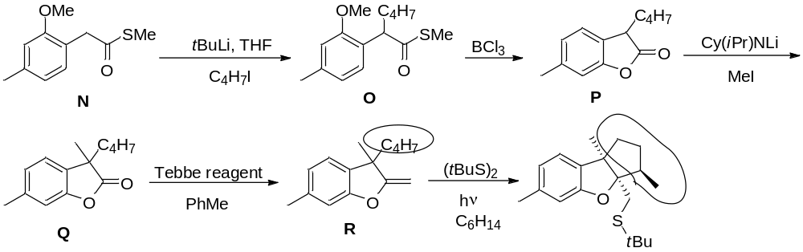
Из сравнения структур следует, что C₄H₇ – ациклический и неразветвленный, а значит должен содержать одну С=С связь. Условия и структура промежуточного продукта свидетельствуют о том, что в ходе реакции происходит присоединение радикала tBuS, образующегося при фотолизе 1,2-ди-трет-бутилдисульфида, по С=С связи, циклизация интермедиата по второй С=С связи C₄H₇ и отрыв водорода от растворителя (гексан).
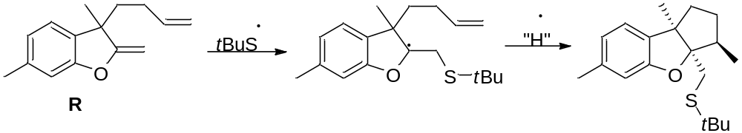
Исходя из брутто-формул промежуточного продукта и X следует, что в ходе восстановления происходит разрыв связи C-S под действием никеля Ренея:
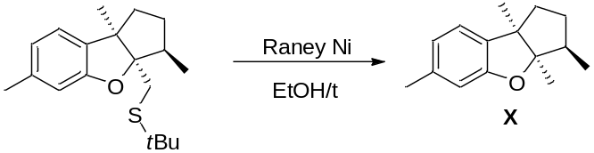
(По 0.5 балла за структуры K – N, O – R, X, по 0.25 балла за молекулярную и структурную формулы иодида, всего 5 баллов).
5. Конфигурации хиральных центров: a – R, b – R, c – R. (По 0.5 балла за каждый центр, всего 1.5 балла).
Задача 2 (автор Зима А.М.)
1. Установим структуру Y. Озонолиз склареолида Y приводит к разрыву двойной связи с образованием карбоксильной и ацетатной группы в соединении A. Последующий щелочной гидролиз приводит к соединению B. Нагревание в присутствии кислоты приводит к замыканию 5-членного лактона Y. Далее происходит восстановление лактона до диола C комплексным алюмогидридным восстановителем. Завершает синтез циклизация под действием тозилхлорида и основания, на протекание которой указывает наличие только одного атома кислорода в брутто-формуле амброксида X (по 1 баллу за структуры A -С, X и Y, всего 5 баллов).
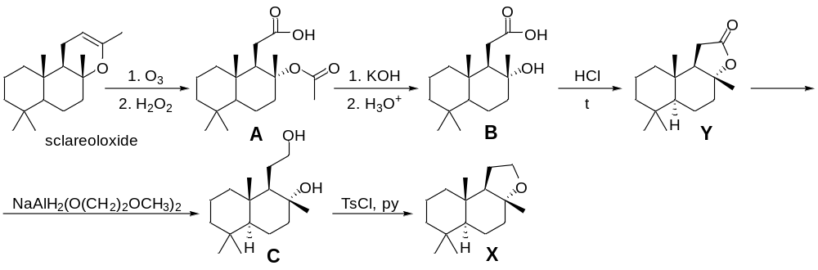
2. На первой стадии получения амброксида из карвона происходит введение аллильного заместителя в молекулу карвона путем присоединения реактива Гриньяра к сопряженной системе и последующим образованием силилового эфира D. Присоединение метил винилкетона к D по реакции Михаэля (силиловый эфир в этом случае выступает в качестве нуклеофила) носит название реакции Мукаиямы-Михаэля. Последующее аннелирование по Робинсону приводит к образованию E. Вещество F (3 хиральных центра) содержит две метильные группы, что также видно из структуры амброксида. Восстановление кето-группы по Кижнеру-Вольфу сопровождается образованием сопряженной диеновой системы.
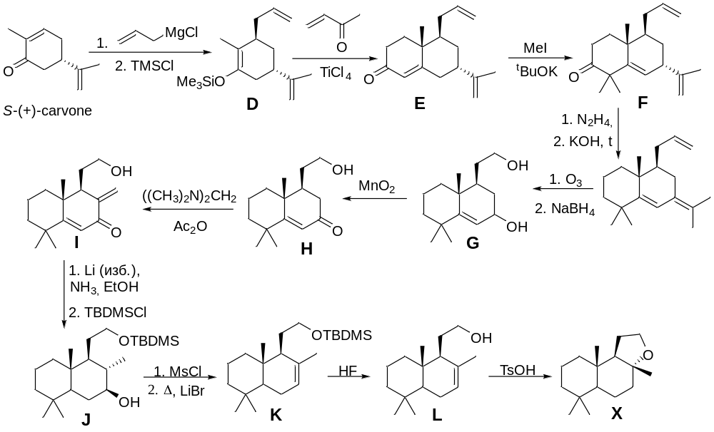
Из брутто-формулы продукта G и условий восстановительного озонолиза видно, что G должен содержать две гидроксильные группы, причем на следующей стадии происходит окисление одной или обоих диоксидом марганца, который обычно используется для окисления аллильных спиртов. Озонолиз сопровождаетсят внутримолекулярной альдольно-кротоновой конденсацией с замыканием 6-членного цикла и последующим восстановлением кето-группы в сопряженной системе. Количество атомов углерода в брутто-формуле G также подтверждает наше предположение и позволяет окончательно установить структуры G и H. Следующая стадия представляет собой реакцию Манниха и приводит к получению вещества I. Из брутто-формулы J можно сделать вывод, что трет-бутилдиметилсилильная защита ставится только на первичную гидроксильную группу из двух имеющихся, и кроме карбонильной группы литием также восстанавливаются все двойные связи в соединении I. Окончательно структуру J можно установить, основываясь на известном строении амброксида. Дегидратация J (соединение K) с последующим снятием силильной защиты приводит к получению продукта L, который под действием пара-толуолсульфоновой кислоты превращается в искомый амброксид (по 1 баллу за структуры D – F, H– L, G – 2 балла, всего 10 баллов).

Задача 3 (автор Илиевский Ф.)
1. Учитывая условия реакции, первая стадия получения А включает нитрозирование аминогруппы с последующим восстановлением с получением п-фенилгидразинсульфокислоты. Следующие стадии включают образование гидразона с 3-метилбутаноном и последующий синтез индола по Фишеру с образованием 5-индолилсульфоновой кислоты, которая впоследствии превращается в ее калиевую соль. Тот факт, что массовая доля углерода в B составляет 47,63%, еще раз подтверждает тот факт, что B содержит калий. Анализ реагентов для синтеза D и C с использованием алкилкарбоновой кислоты и циклического сульфоната позволяет сделать вывод, что эти стадии включают N-алкилирование, дающее структурно сходные молекулы, содержащие разные N-алкильные фрагменты. Образование D представляет собой N-алкилирование калиевой соли индола посредством классической S_{N}2 реакции с получением соответствующей карбоновой кислоты. Обратите внимание, что калий теряется в форме KBr, чтобы сохранить общую нейтральность молекулы. Получение C следует аналогичной тенденции - циклический сульфонат подвергается нуклеофильной атаке индола с целью получения сульфоната калия. Реакция C с солью иминия дает конъюгированный продукт. Тот факт, что реакцию проводят в уксусном ангидриде, позволяет проводить последующее N-ацетилирование имина. Обратите внимание, что, исходя из массовой доли углерода в F, калия в структуре нет. Наличие полярных групп улучшает растворимость этого цианинового красителя, известного как Sulfo-Cy5. (6 структур, по 1 баллу за структуру, всего 6 баллов)
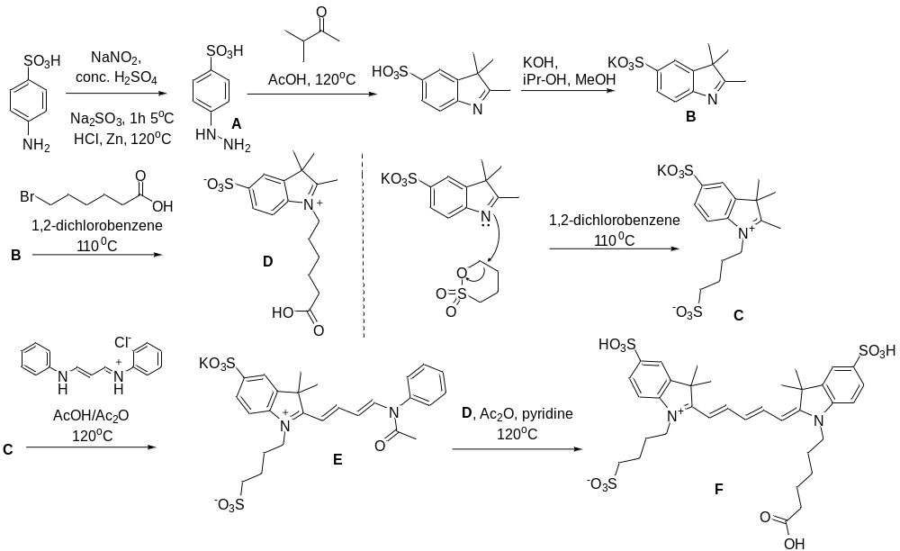
2. Начиная с бромированного дифенилового эфира, первой стадией является катализируемое палладием кросс-сочетание с амином с получением производного N-азетидина H с его последующим дибромированием NBS. ПосРеакция с t-BuLi приводит к образованию дианиона с последующим трансметаллированием в присутствии Mg²⁺, который более эффективно реагирует с фталевым ангидридом с получением конечного продукта JF549. (3 структуры, по 1 баллу за каждую, всего 3 балла) Лактонная форма JF549 также принимается. Одностадийный синтез флуоресцеина включает реакцию 2 эквивалентов резорцина и 1 эквивалента фталевого ангидрида в присутствии кислоты Льюиса, например ZnCl₂. (1 балл)
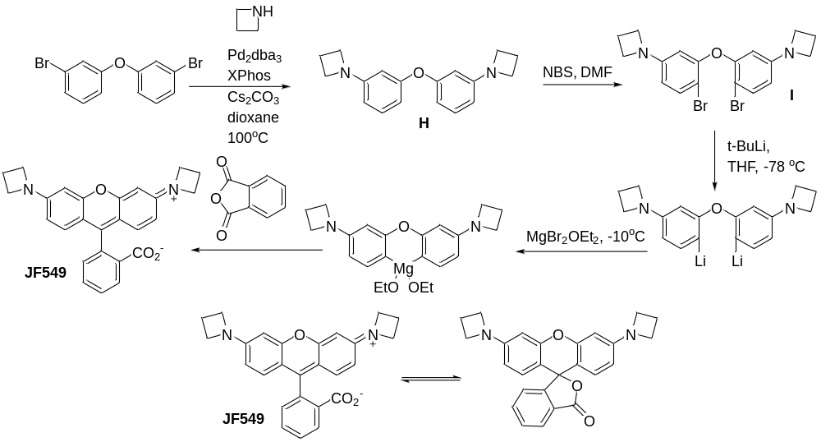
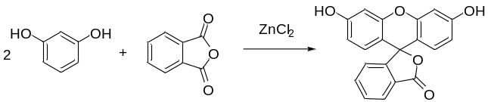
3. Давайте проанализируем синтез BODIPY, содержащего тетразиновый фрагмент. Зная нуклеофильные свойства пиррола, реакцией 4-метилтетразинового альдегида с пирролом можно получить L, который является предшественником BODIPY. K в данном случае представляет собой 4-метилтетразиновый альдегид. Последующее окисление L и реакция образовавшегося дипиррометена с эфиратом BF₃ приводят к получению целевого красителя BODIPY. Последним этапом является реакция Дильса-Альдера с обращенными электронными требованиями. Тетразин реагирует как диен с напряженным циклическим алкином и отщепляется молекула N₂. Этот тип реакций известен как реакции «клик химии» из-за их высокой реакционной способности и специфичности. Нобелевская премия по химии 2022 г. была присуждена М. Мелдалу, К. Б. Шарплессу и К. Бертоцци за их разработку клик-химии и биоортгональных реакций.
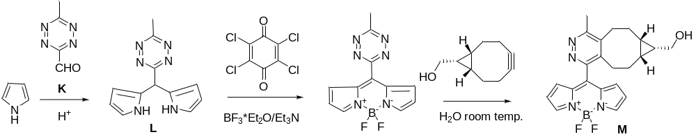
В структуре аза-BODIPY азот находится в мезо-положении. Разумно предположить, что вторая стадия аналогична синтезу BODIPY – циклизация с BF₃. Следовательно, структура N может быть легко декодирована. Этот предшественник может быть получен нитрозированием исходного дифенилпиррола. (4 структуры по 1 баллу; 2 условия реакций по 0,5 балла, всего 5 баллов).
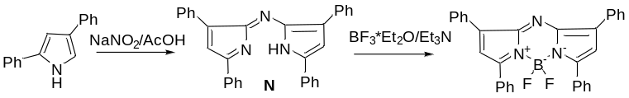
Физическая химия
Задача 1
1. В геометрических изомерах cis(trans)-[Me(en)₂Cl₂]Cl содержание en:
120/(А_{Ме} + 226.5) = 0.42, А_{Ме} = 59.2 г⋅моль⁻¹ и Me−Co (1 балл). Зелёный A − trans-[Со(en)₂Cl₂]Cl (в катионе Со(en)₂Cl₂⁺ есть і) (0.5 балла); фиолетовый B ‒ cis-[Со(en)₂Cl₂]Cl (в катионе Со(en)₂Cl₂⁺ нет і) (0.5 балла). Всего 2.0 балла
2. Формула D включает А, HCl и H₂O, то есть D ‒ Со(en)₂Cl₃(НCl)_{a}(H₂O)_{b}. При w_{НCl} = w_{H2O} = 0.1; 36.5a/(285.7 + 36.5а + 18b) = 18b/(285.7 + 36.5а + 18b), тогда 2а = b, 36.5а/(285.7 + 72.5а) = 0.1 и а = 1 (0.5 балла); b = 2 (0.5 балла). С учётом XRD и ¹H NMR формула D ‒ [Со(en)₂Cl₂]Cl·Н₅О₂Cl (0.5 балла). Всего 1.5 балла
3. При [Cl‒] = 0 k_{obs} = k_{o} = 3.2·10^{‒3} мин^{‒1} (0.5 балла). Подставим [Cl‒] в выражение для k_{obs}: 5.5·10^{‒3} = (3.2·10^{‒3} + 5·10^{‒3}K·k_{ip})/(1 + 5·10^{‒3}K) и 7.0·10^{‒3} = (3.2·10^{‒3} +
+7.5·10^{‒2}K·k_{ip})/(1 + 7.5·10^{‒2}K). Решая систему уравнений 2.3·10^{‒3} + 2.75·10^{‒5}K =
= 5·10^{‒3}K·k_{ip} и 3.8·10^{‒3} + 5.25·10^{‒4}K = 7.5·10^{‒2}K·k_{ip}, находим k_{ip} и K:
k_{ip} = 7.2·10^{‒3} мин^{‒1} (1.5 балла); K = 273 л⋅моль⁻¹ (1.5 балла). Всего 3.5 балла
4. Данным Brown соответствует k_{obs}, если K[Cl‒] >> 1 при высокой концентрации аниона хлора. Тогда k_{obs} = k_{ip} (0.5 балла). При [Cl‒] = 0.5 моль⋅л⁻¹
k_{obs} = (3.2·10^{‒3} + 7.2·10^{‒3}·273.15·0.5)/(1 + 273.15·0.5) = 7.2·10^{‒3} мин^{‒1} (0.5 балла). При [Cl‒] = 1.0 моль⋅л⁻¹ k_{obs} = (3.2·10^{‒3} + 7.2·10^{‒3}·273.15·1.0)/(1 + 273.15·1.0) = 7.2·10^{‒3} мин^{‒1} (0.5 балла). (Более точные значения 7.17·10^{‒3} и 7.18·10^{‒3} мин^{‒1} одинаковые в пределах ошибки эксперимента Brown). Всего 1.5 балла
5. Для Со(en)₂Cl₂⁺,Cl‒ ΔG° = [‒1·1·(1.602·10^{‒19})⋅2·6.02·10²³]/ (4·3.14·32·8.854·
·10^{‒12}·6.2·10^{‒10}) = ‒7002.5 Дж⋅моль⁻¹ (0.5 балла), K = exp[7002.5/(8.314·303.15)] =
=15.4 (0.5 балла), что намного меньше, чем K = 273 у Bosnich, Ingold и Tobe. Для Со(en)₂Cl²⁺,Cl‒ ΔG° = ‒7002.5·2 = 14005 Дж⋅моль⁻¹ (0.5 балла),
K = exp[14004/(8.314·303.15)] = 237 (0.5 балла), что немного ниже, чем у Bosnich, Ingold и Tobe. Возможно, при вычислениях кроме электростатического взаимодействия следует учитывать еще ковалентное. Поэтому в механизме изомеризации лучше использовать Со(en)₂Cl²⁺,Cl‒ (0.5 балла). Всего 2.5 балла
6. Учитывая полную диссоциацию Co(en)₂Cl₂⁺ и образование ионной пары Co(en)₂Cl²⁺,Cl‒, можно предложить механизм, похожий на предложенный Bosnich, Ingold иTobe:
cis-Со(en)₂Cl₂⁺ → Со(en)₂Cl²⁺ + Cl‒ (быстро и полностью);
Со(en)₂Cl²⁺ + Cl‒ → trans-Со(en)₂Cl₂⁺(k_{o}); Со(en)₂Cl²⁺ + Cl‒ ⇆ Со(en)₂Cl²⁺,Cl‒(K);
Со(en)₂Cl²⁺,Cl‒ + Cl‒ → trans-Со(en)₂Cl₂⁺,Cl‒(k_{ip});
trans-Со(en)₂Cl₂⁺,Cl‒ → trans-Со(en)₂Cl₂⁺+Cl‒(k₁). Всего 2.5 балла
7. Скорость 1-го потока: r_{o} = k_{o}[Со(en)₂Cl²⁺][Cl‒]. С учётом стационарного приближения k₁[trans-Со(en)₂Cl₂⁺,Cl‒] = k_{ip}[Со(en)₂Cl²⁺,Cl‒][Cl‒] скорость 2-го потока равна r_{ip} = k₁[trans-Со(en)₂Cl₂⁺,Cl‒] = k_{ip}[Со(en)₂Cl²⁺,Cl‒][Cl‒]. Общая скорость равна сумме: r = r_{o} + r_{ip} = {k_{o}[Со(en)₂Cl²⁺][Cl‒] + k_{ip}[Со(en)₂Cl²⁺,Cl‒]}[Cl‒]. Если Со(en)₂Cl₂⁺ полностью диссоциирует, то С(Со(en)₂Cl₂⁺) = С(Со(en)₂Cl²⁺) = = С (моль/л). С = [Со(en)₂Cl²⁺] + [Со(en)₂Cl²⁺,Cl‒] = [Со(en)₂Cl²⁺](1 + K[Cl‒]). Мольные доли: α(Со(en)₂Cl²⁺) = 1/(1 + K[Cl‒]); α(Со(en)₂Cl²⁺,Cl‒) =
= K[Cl‒]/(1 + K[Cl‒]) (0.5 балла). Концентрации в уравнении для r равны
[C](i) = C·α(i). После их подстановки в уравнение скорости:
r = (k_{o} + k_{ip}K[Cl‒])·С·[Cl‒]/(1 + K[Cl]) (0.5 балла), а k_{obs} = (k_{o} + k_{ip}·K[Cl‒])/(1 + K[Cl‒]) (0.5 балла). Такое же выражение предложено в механизме Bosnich, Ingold и Tobe. Всего 1.5 балла
Задача 2 (автор Борщевский А. Я.)
1. Ионные радиусы NH₄⁺ и Rb⁺ настолько близки, что согласно (1) энергии решётки каждой пары солей почти одинаковы. По определению, L₀(NH₄X) =
= Δ_{r}H°(0 K) реакции NH₄X(тв) = NH₄⁺(г) + X⁻(г), а L₂₉₈ = L₀ − 2RT. Отсюда вытекает, что разность Δ_{r}H° солей должна быть близка к разности Δ_{f}H°(NH₄⁺, г) − Δ_{f}H°(Rb⁺, г). Из данных табл. 3 легко убедиться, что эта постоянная величина равна 128 кДж⋅моль⁻¹ (2 балла).
2. а) Прибавив к Δ_{f}H° соединений рубидия из первых трёх столбцов табл. 3 128 кДж⋅моль⁻¹, получим искомые значения Δ_{f}H° для аналогичных соединений аммония: −290.4 (NH₄⁺OH⁻), +18.4 (NH₄⁺NH₂⁻), +80.3 (NH₄⁺H⁻) кДж⋅моль⁻¹ (0.5 б); б) Неустойчивыми по отношению к элементам являются соединения с положительной Δ_{f}H° (0.5 б) (всего 1 балл).
3. Наиболее вероятные реакции разложения: (всего 3 балла)
NH₄OH(тв) = NH₃⋅H₂O(ж), Δ_{r}H°₂₉₈ = −70.8 кДж⋅моль⁻¹ (1 б)
NH₄NH₂(тв) = 2NH₃(г), Δ_{r}H°₂₉₈ = −110.6 кДж⋅моль⁻¹ (1 б)
NH₄H(тв) = NH₃(г) + H₂(г), Δ_{r}H°₂₉₈ = −126.4 кДж⋅моль⁻¹ (1 б)
4. а) Прямоугольный параллелепипед с разными длинами рёбер (1 б); б) Ячейка с узлами в вершинах параллелепипеда и центрах всех его граней (1 б); в) Молярный объём V_{m}(NH₃⋅H₂O) = a⋅b⋅c⋅N_{A}/4 =
= 451⋅558.7⋅970⋅10⁻³⁶⋅6.022⋅10²³/4 = 0.368⋅10⁻⁴ м³⋅моль⁻¹ = 36.8 см³⋅моль⁻¹. Изменение объёма Δ_{r}V_{m} = 27.8 − 36.8 = −9 см³⋅моль⁻¹ (1 б) (всего 3 балла).
5. Если Δ_{r}S° = 0 и энтальпия образования продукта не зависит от температуры, то Δ_{r}G° = Δ_{r}H° = −290.4 + 368.9 = 78.5 кДж⋅моль⁻¹ (0.5 балла).
6. При постоянной температуре d(ΔG) = ΔV_{m}dP, Δ(ΔG) = ΔV_{m}ΔP. Фаза NH₄⁺OH⁻(тв) становится устойчивой по сравнению с NH₃⋅H₂O(тв), когда ΔG превращения NH₃⋅H₂O(тв) = NH₄⁺OH⁻(тв) при повышении давления понизится на 78.5 кДж⋅моль⁻¹. Отсюда ΔP = (−78.5⋅10³ Дж)/(−9⋅10⁻⁶ м³) = 8.72⋅10⁹ Па = 8.72⋅10⁴ бар = 86060 атм (3 балла).
7. Вода и аммиак присутствуют на дальних массивных планетах − Юпитер, Сатурн и Уран. На больших глубинах высокое давление может стабилизировать ионную фазу NH₄⁺OH⁻(тв) (0.33 б за каждую планету) (всего 1 балл).
8. а) Δ_{f}H°(NH₄, тв) = Δ_{f}H°(NH₄⁺, г) = 619 − 500 = 119 кДж⋅моль⁻¹ (0.5 б); б) Δ_{r}H° =
= −46.1 − 119 = −165 кДж⋅моль⁻¹ (0.5 б); Отрицательный знак подразумевает, что металлический аммоний неустойчив по отношению к разложению на газы; в) Не изменится, так как учёт энтропийного фактора при расчёте энергии Гиббса реакции сделает величину ещё более отрицательной (0.5 б) (всего 1.5 балла).

Задача 3 (автор Карпушкин Е. А.)
1. Энергия кванта возбуждающего излучения $\frac{hc}{λ}=\frac{6.63∙{10}^{-34}×3∙{10}^{8}}{365∙{10}^{-9}}=5.45∙{10}^{-19}$ Дж. Именно такую энергию приобретает УН, переходя из основного в возбуждённое состояние; это и есть искомая разница энергии. Энергия кванта испускаемого излучения равна $\frac{hc}{λ}=\frac{6.63∙{10}^{-34}×3∙{10}^{8}}{550∙{10}^{-9}}=3.62∙{10}^{-19}$ Дж. Таким образом, энергия излучаемого кванта составляет 3.62/5.45 = 66.4% от энергии поглощаемого кванта, а оставшиеся 33.6% теряются в безызлучательных процессах (2 балла).
2. По данным из условия рассчитаем величину F(c_{Hg} = 0)/F(c_{Hg}), входящую в уравнение Штерна–Фольмера:
c_{Hg}, нмоль⋅л⁻¹ | F, усл. ед. | F(c_{Hg} = 0)/F(c_{Hg})
0 | 12000 | 1.000
10 | 11483 | 1.045
30 | 10573 | 1.135
60 | 9449 | 1.270
90 | 8541 | 1.405
Видно, что данный параметр линейно зависит от концентрации ртути в растворе, причём на каждые 10 нмоль⋅л⁻¹ прирост составляет 0.045. Тогда в соответствии с уравнением Штерна–Фольмера K_{SV} = 4.5∙10⁶ л⋅моль⁻¹ (2 балла).
3. Если погрешность определения F равна 5%, то максимальная интенсивность флуоресценции, достоверно отличная от значения в отсутствие ртути (12000), равна 12000∙0.95 = 11400. Тогда по уравнению Штерна–Фольмера
$c_{Hg}=\frac{1}{K_{SV}}\left(\frac{F(c_{Hg}=0)}{F(c_{Hg})}-1\right)=\frac{1}{4.5∙{10}^{6}}\left(\frac{12000}{11400}-1\right)=1.17∙{10}^{-8}$ моль⋅л⁻¹ или 11.7 нмоль⋅л⁻¹ (2 балла).
4. По условию, интенсивность возбуждающего излучения уменьшилась на 40%. Этому соответствует оптическая плотность $A=-\lg{\frac{0.6}{1}}=0.222$. Излучающий объём находится в центре кюветы, поэтому данная оптическая плотность соответствует оптическому пути 1 см. Тогда концентрация железа(III) равна $c\left(Fe\right)=\frac{A}{εl}=\frac{0.222}{2000∙1}=1.11∙{10}^{-4}$ моль⋅л⁻¹ (3 балла).
5. Расчет, аналогичный предыдущему вопросу, даёт оптическую плотность раствора $A=-\lg{\frac{0.97}{1}}=0.013$ и концентрацию железа $c\left(Fe\right)=\frac{A}{εl}=\frac{0.013}{2000∙1}=6.5∙{10}^{-6}$ моль⋅л⁻¹. Это концентрация не связанного в комплекс ионов железа(III), так как по условию комплекс бесцветный. В соответствии с определением константы устойчивости комплекса и с учётом общей концентрации железа $1.11∙{10}^{-4}$ моль⋅л⁻¹, ${10}^{-8.5}=\frac{\left(1.11∙{10}^{-4}-6.5∙{10}^{-6}\right)}{6.5∙{10}^{-6}∙{10}^{14-3.8}∙[Citr]}$и [Citr] = 0.32 моль⋅л⁻¹. По сравнению с этой концентрацией можно пренебречь цитратом, связанным в комплекс, и тогда количество лимонной кислоты в 100 мл раствора равно 0.032 моль (3 балла).
6. Так как интенсивность флуоресценции даже после комплексообразования железа несколько снижена (12000∙0.97 = 11640), максимальная интенсивность флуоресценции, однозначно свидетельствующая о присутствии ртути(II) при возможном присутствии железа(III) равна 11640∙0.95 = 11058. По уравнению Штерна–Фольмера, такой интенсивности соответствует концентрация ртути(II) $c_{Hg}=\frac{1}{4.5∙{10}^{6}}\left(\frac{12000}{11058}-1\right)=1.89∙{10}^{-8}$ моль⋅л⁻¹ или 18.9 нмоль⋅л⁻¹ (2 балла).
7. 4Hg²⁺ + 4F⁻ + 2H₂O → 2Hg₂F₂ + 4H⁺ + O₂ (1 балл).

Неорганическая химия

Задача 1 (автор М.С. Лиханов)
1. Для n = 1.6305 получим d = (1.6305 – 1.2078)/0.1152 = 3.67 г/см³. Из приведенного списка минералов плавать на поверхности раствора Клеричи будут минералы, имеющие меньшую плотность: гранат (3.48 г/см³), алмаз (3.55 г/см³) и кварц (2.62 г/см³). Мирабилит будет растворяться в растворе Клеричи. (0.5 балла за расчет, по 0.2 балла за каждый верный выбор, 0 баллов в случае выбора всех минералов. Всего 1.1 балла)
2. Поскольку в центре куба находится центр инверсии, то состав всей элементарной ячейки может быть выражен составом одного октанта. Состав октанта M₄O₆, следовательно брутто-формула оксида M₂O₃. Состав всей элементарной ячейки 8M₄O₆, а следовательно число формульных единиц Z(M₂O₃) = 16. (0.5 баллов за расчет, 0.2 балла за брутто-состав, 0.2 балла за число формульных единиц. Всего 0.9 балла).
3. Раствор Клеричи представляет собой смесь формиата и малоната таллия(+1). Сегодня этот раствор уже не используют из-за высокой токсичности таллия. На таллий также указывают и описанные в задаче свойства неизвестного металла – нерастворимый черный сульфид, возможность окисления до более высокой, но при этом неустойчивой степени окисления. Высший оксид окисляет соляную кислоту с выделением хлора, а при разбавлении полученного раствора выпадает белый осадок – очевидно, что это хлорид таллия(+1). Таким образом, M – Tl.
Запишем уравнения упомянутых реакций. Выпадение осадка сульфида:
2HCOOTl + (NH₄)₂S = Tl₂S + 2(NH₄)HCOO (0.5 балла), A – Tl₂S.
Образование оксида таллия(+3):
2TlNO₃ + 2Cl₂ + 6KOH = Tl₂O₃ + 2KNO₃ + 4KCl + 3H₂O (0.5 балла), B – Tl₂O₃.
Оксид таллия Tl₂O₃ окисляет соляную кислоту, при этом образуется раствор комлексной соли: Tl₂O₃ + 8HCl = 2H[TlCl₂] + 2Cl₂ + 3H₂O (1 балл, 0.5 балла в случае записи в продуктах TlCl) При разбавлении водой комплекс разрушается и формированием нерастворимого в воде хлорида таллия(+1): H[TlCl₂] =H₂O= TlCl + HCl, C – TlCl. При окислении TlCl хлором образуется высший хлорид:
TlCl + Cl₂ = TlCl₃, D – TlCl₃.
Два хлорида вместе образуют вещество E, состав которого Tl₂Cl₃ (ω(Cl) = 20.7 %). 3TlCl + TlCl₃ = 2Tl₂Cl₃ (0.5 балла) (по 0.5 баллов за каждое неизвестное вещество, всего 3 балла, за реакции всего 2.5 балла. Всего 5.5 баллов)
4. В составе Tl₂Cl₃ таллий находится в двух степенях окисления +1 и +3, поэтому верно записывать состав Tl₂Cl₃ как удвоенный Tl₄Cl₆ или Tl₃[TlCl₆] (0.5 балла). В этом хлориде Tl⁺³ находится в октаэдрическом окружении, то есть образует анион [TlCl₆]³⁻. В воде диссоциирует на ионы: Tl₃[TlCl₆] = 3Tl⁺ + [TlCl₆]³⁻
или Tl₃[TlCl₆] + 18H₂O = 3[Tl(H₂O)₆]³⁺ + [TlCl₆]³⁻ (0.5 балла).
5. Электропроводность раствора соли зависит от числа частиц, на которые соль диссоциирует. Тогда, соли можно расположить в следующий ряд:
NaCl < CaCl₂ < Tl₃[TlCl₆] (0.5 балла)
6. Реакция получения Tl₄Cl₆, используя в качестве окислителя озон в POCl₃:
4TlCl + O₃ + POCl₃ = Tl₄Cl₆ + O₂ + PO₂Cl (1 балл)
Найдем молярную массу другого газа-окислителя F, M(F) = = 3.88·22.4 = 87 г/моль (0.5 балла). Скорее всего неизвестный газ содержит хлор, тогда его состав Cl₂O – оксид хлора(+1), действительно, буровато-желтый ядовитый газ (0.5 балла). Вещество G состоит из молекул, в которых таллий находится в октаэдре. Поскольку молекула имеет только 2 оптических изомера можно предположить, что таллий окружен тремя бидентатными лигандами. Такими лигандами могут быть анионы PO₂Cl₂⁻ (фосфор не изменяет степень окисления), так как известно, что растворитель также вступает в реакцию. Состав G Tl(PO₂Cl₂)₃ подтверждается приведенной массовой доле фосфора (0.5 балла за состав, 0.5 балла за расчет). Реакция получения G:
TlCl + 3POCl₃ + 3Cl₂O = Tl(PO₂Cl₂)₃ + 5Cl₂ (1 балл)
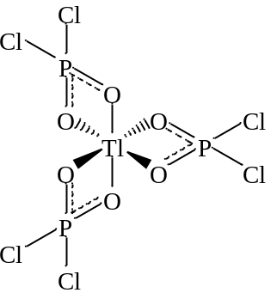 Строение G (1 балл):
7. Один из способов синтеза Cl₂O – пропускание хлора над свежеосажденным сухим HgO: 3HgO + 2Cl₂ = Cl₂O + Hg₃O₂Cl₂ (1 балл)
Задача 2 (автор Хвалюк В.Н.)
1. Состав А – FeC₂O₄·2H₂O. Молярная масса FeC₂O₄·2H₂O равна 180 г/моль. Потеря массы в 20 % для 1 моль А равна 180·0.20 = 36 г. Это соответствует массе 2 моль воды. Уравнение реакции, протекающей на первой стадии:
FeC₂O₄·2H₂O = FeC₂O₄ + 2H₂O.
Вещество В – FeC₂O₄. (по 1 баллу за A, B, уравнение, всего 3 балла)
2. На второй стадии при разложении 1 моль B (144 г) образуется примерно 144·0.535 = 77 г вещества С. Понятно, что все железо (1 моль или 56 г), которое содержалось в В, осталось в составе твердой фазы (вещество С), а в газовую фазу могли перейти атомы углерода и кислорода. На долю остальных атомов (кроме железа) в 1 моль C приходится (77 – 56) = 21 г. С учетом большого сродства железа к кислороду, можно допустить, что это атомы кислорода. Тогда их количество составит примерно 21/16 = 1.32 моль. В веществе С на 1 моль Fe приходится примерно 1.32 моль O, что примерно соответствует стехиометрии Fe₃O₄. Уравнение разложения В:
3FeC₂O₄ = Fe₃O₄ + 4CO +2CO₂.
Вещество C – Fe₃O₄. (по 1 баллу за C и уравнение)
Сложно представить какую-либо реакцию между FeC₂O₄ и CO₂. С учетом высокой восстановительной способности CO при высокой температуре более вероятным представляется протекание реакции между FeC₂O₄ и CO. В этом случае суть реакции может сводиться к превращению CO в CO₂:
[O] + CO = CO₂.
Из 1 моль B (144 г) образуется примерно 144·0.42 = 60.5 г вещества D, из которых 56 г приходится на Fe и (60.5 – 56) = 4.5 г на остальные атомы. Поскольку по условию D является бинарным, то этими атомами могут быть только C или O (других атомов в системе нет).
В случае O имеем 4.5/16 = 0.3 и в D на 1 моль Fe приходится 0.3 моль O, что приводит к составу Fe₃O. В случае C имеем 4.5/12 = 0.375 и в D на 1 моль Fe приходится 0.375 моль C, что примерно соответствует стехиометрии Fe₃C.
Уравнение превращения В: 3FeC₂O₄ + 2CO = Fe₃C + 7CO₂.
Вещество D – Fe₃C. (по 1 баллу за D и уравнение, всего 4 балла)
3. Реакции, протекающие на третьей стадии: Fe₃C = 3Fe + C.
Для превращения C в конечный продукт (FeO) идеально подходит CO:
Fe₃O₄ + CO = 3FeO + CO₂.
Вещество E – FeO. (по 1 баллу за E и каждое уравнение, всего 3 балла)
4. В случае недостатка железа формула будет Fe_{1-x}O, в случае избытка кислорода – FeO_{1+y}. M(Fe) = 55.85 г/моль. M(O) = 16.00 г/моль.
Для первого случая: = 0.2336.
Решая это уравнение, получим х = 0.060 и формула вещества Fe_{0.940}O.
Для второго случая: $\frac{16.00·(1 + y)}{55.85 + 16.00·(1 + y)}$= 0.2336.
Решая это уравнение, получим y = 0.064 и формула вещества FeO_{1.064}. (FeO_{1/0.940} = FeO_{1.064}) (по 1 баллу за каждую формулу, всего 2 балла)
5. Для установления истинной формулы рассчитаем плотность вещества для двух составов: Fe_{0.940}O и FeO_{1.064}. В структуре NaCl на 1 элементарную ячейку приходится 4 формульные единицы.
M(Fe_{0.940}O) = 55.85·0.940 + 16.00 = 68.50 г/моль;
M(FeO_{1.064}) = 55.85 + 16.00·1.064 = 72.87 г/моль.
Теоретическая плотность Fe_{0.940}O равна:
$\frac{4·M(Fe0.940O)}{a3·NA}$= $\frac{4·68.50}{(4.307·10–8)3·6.02·1023}$= 5.70 г/см³.
Теоретическая плотность FeO_{1.064} равна:
$\frac{4·M(FeO1,064)}{a3·NA}$= = 6,06 г/см³.
Первая величина совпадает с экспериментальной плотностью, приведенной в условии. Это означает, что истинная формула образца – Fe_{0.940}O (дефицит железа). (по 1 баллу за каждую величину и итоговую формулу, всего 3 балла)
Задача 3 (автор Шварцман В.Е.)
1. Исходя из электронейтральности в уравнении М^{n+} + (n‒2)ē = М^{(n-1)+} имеем
n ‒ n +2 = n ‒ 1 и n = 3 (0.5 балла). Число неспаренных электронов (ē) X = 2S находим из µ = [2S (2S + 2)]^{1/2}; 4.90² = (X + 2) X ; X = 4ē (0.5 балла). Число валентных электронов в случае t_{2g}³e_{g}¹ конфигурации равно
n + X = 3 + 4 = 7ē (0.25 балла) и металл подгруппы Mn , а в случае t_{2g}⁴e_{g}² равно n + X = 3 + 6 = 9ē (0.25 балла) и металл подгруппы Co.
Слегка розоватый осадок ‒ гидроксид металла М(ОН)₂, образующийся по реакции: М²⁺ + 2ОН‒ = М(ОН)₂, а число моль гидроксида ν₁ = 4.45 / (А_{М} + 34). Со временем, после потери Н₂О, должно было остаться Δm = 4.45 ‒ 0.45 = 4.00 г осадка, что меньше, чем m = 4.40 г бурого осадка, содержащего стабилизирующую группу МО. Это возможно, если идет окисление кислородом воздуха с образованием МО_{z}(ОН)_{3‒2z} со ст. ок. металла +3, число моль которого ν₂ = 4.40 / (А_{М} + 51 ‒ 18z). Так как в процессе реакции ν₂ = ν₁ имеем
4.45 / (А_{М} + 34) = 4.40 / (А_{М} + 51 ‒ 18z) и А_{М} = 1602z ‒ 1547 (2 балла). При z = 1 А_{М} = 55 г/моль и металл М ‒ Mn (0.5 балла). Всего 4 балла.
2. Известно, что Mn³⁺ окисляет в кислой среде даже Н₂О, что можно подтвердить вычислением E₃⁰ для реакции: 4Mn³⁺ + 2Н₂О = 4Mn²⁺ + О₂ + 4Н⁺. Учитывая, что Mn³⁺ + ē = Mn²⁺ (E₁⁰ =1.52B) и O₂ + 4H⁺+4 ē = 2Н₂О (E₂⁰ =1.23B), получим E₃⁰ = E₁⁰ ‒ E₂⁰ = 1.52 ‒ 1.23 = 0.29 (В) >0, идет окисление (1балл).
Величина энергии Гиббса для реакции окисления воды комплексом
4MnL_{х}^{(3-х)+} + 2H₂O = 4MnL_{х}^{(2-х)+} + О₂ + 4Н⁺ (ΔG⁰) связана с энергиями Гиббса реакций комплексообразования Mn³⁺ + хL‒ = MnL_{х}^{(3-х)+} (ΔG_{x}⁰ = ‒RTlnβ_{х});
Mn²⁺ + хL‒ = MnL_{х}^{(2-х)+} (ΔG_{y}⁰ = ‒RTlnβ_{y}) и реакции окисления
4Mn³⁺ + 2Н₂О = 4Mn²⁺ +О₂ + 4Н⁺ (ΔG₃⁰= ‒4FE₃⁰) уравнением
ΔG⁰ =. 4ΔG_{y}⁰ + ΔG₃⁰ ‒ 4ΔG_{x}⁰. Для стабилизации Mn³⁺ в растворе необходимо, чтобы ΔG⁰ > 0, а минимальное значение lnβ_{х} ‒ lnβ_{y} будет при ΔG⁰= 0. Тогда 4ΔG_{x}⁰ ‒ 4ΔG_{y}⁰ = ΔG₃⁰ и lnβ_{х} ‒ lnβ_{y} = FE₃⁰/RT = (96485·0.29)/(8.314·298.15) =
= 11.29. (1балл). Всего 2 балла.
3. Черные кристаллы В имеют состав [Mn_{a}O_{b}(CH₃COO)_{2a}Py_{a}] и число моль
ν₁ = 3.01/0.60·0.65·(252а+16b). Исходный ацетат Mn(CH₃COO)₂·4Н₂О взят с
ν₂ = 7.35/245 = 0.03 моль. Для реакции образования комплекса В Mn(CH₃COO)₂·4Н₂О → [Mn_{a}O_{b}(CH₃COO)_{2a}Py_{a}] 7.72/ (252а+16b) = 0.03 и 3b = а. При b = 1 (0.5 балла) а = 3 (0.5 балла). Формула А⁺ ‒ [Mn₃O(CH₃COO)₆Py₃]⁺ (1балл), ст. ок. марганца ‒ 3Mn⁺³ (0.5 балла); молекулярная формула комплекса В ‒ [Mn₃O(CH₃COO)₆Py₃] (0.5 балла), ст. ок. марганца ‒ 2Mn⁺³ и 1Mn⁺² (0.5 балла). Ионное уравнение реакции получения [Mn₃O(CH₃COO)₆Py₃]⁺ в коричневом растворе (0.5 балла):
2Mn⁺² + 15Py + МnО₄‒ + 16CH₃COO‒ + 14CH₃COOH = 5[Mn₃O(CH₃COO)₆Py₃]⁺ + 7H₂O
Если углы в Mn₃O около 120º, а длины связей 1.82Å и 2.15Å, то 3 атома Mn расположены в вершинах равнобедренного треугольника. Одна из связей длиннее, так как радиус Mn⁺² > Mn⁺³. Структурная формула Mn₃O :
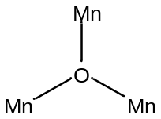 | (1 балл) Всего 5 баллов

4. В 100 г D⁺: ν(Mn) : ν(N) : ν(O) = 19.4/55 : 7.41/14 : 22.6/16 =
= 0.353 : 0.529 : 1.41 = 1 : 1.5 : 4. Так как весь Py замещен на bipy, то число моль N должно быть четным, а это возможно для ν(Mn) : ν(N) : ν(O) =4 : 6 : 16. Тогда группа Mn_{d}O₂ ‒ Mn₄O₂ (1 балл), а 14O входят в 7CH₃COO‒ и формула D⁺ ‒ [Mn₄O₂(CH₃COO)₇bipy₃]⁺ (0.25 балла), ст. ок. 4Mn⁺³ (0.25 балла). В случае E: ν(Mn) : ν(N) : ν(O) = 20.5/55 : 7.82/14 : 20.9/16 = 0.373 : 0.559 : 1.31 = 1 : 1.5 : 3.5 = 4 : 6 : 14. Исходя из этого, молекулярная формула E ‒ [Mn₄O₂(CH₃COO)₆bipy₃] (0.25 балла), ст. ок. 2Mn⁺³ и 2Mn⁺² (0.25 балла). Всего 2 балла
5. Учитываем, что основа в обоих комплексах Mn₂O₂ ‒ ромб с l_{М‒О} = 1.88 Å и углами MnОMn 97º и ОMnО 83º. В [Mn₄O₂(CH₃COO)₆bipy₃] есть еще 2 связи с
l_{М‒О} = 2.10 Å и углом О…ОMn 180º в плоскости ромба и есть центр симметрии, а в комплексе [Mn₄O₂(CH₃COO)₇bipy₃]⁺ есть еще 2 связи с l_{М‒О} = 2.10 Å и углом О…ОМ 130º не в плоскости ромба и нет центра симметрии (по 1 баллу за структуру). Всего 2 балла
[Mn₄O₂(CH₃COO)₇bipy₃]⁺ | [Mn₄O₂(CH₃COO)₆bipy₃]
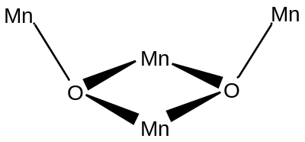 | 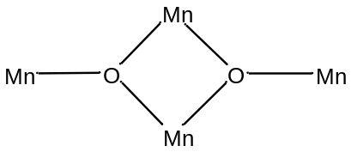

Науки о живом и полимеры
Задача 1 (автор Гарифуллин Б.Н.)
1. Разница между значениями pK кислоты H₃A велика, поэтому при значениях pH, близким к pK_{a2}, в водном растворе фактически будут присутствовать два иона: H₂A⁻ и HA₂¯, соотношение которых будет на порядок смещено в сторону HA₂¯ (1 балл): $pH={pK}_{a2}+\lg\left(\frac{\left[{HA}^{2-}\right]}{\left[H_{2}A^{-}\right]}\right),откуда \lg\left(\frac{\left[{HA}^{2-}\right]}{\left[H_{2}A^{-}\right]}\right)=8-7=1$
2. Всего метаболический путь H₃A→B содержит восемь соединений, четыре из которых, включая стартовое вещество, имеют одинаковую степень окисления (OS) элемента X. Так как на каждой стадии OS X обязательно изменяется на одинаковое по модулю значение, возможно единственное взаиморасположение этих веществ (выделены подчеркиванием):
1→2→3→4→5→6→7→8
Вариант, когда между соединениями с одинаковой OS X находятся два промежуточных соединения (например, фрагмент 1→2→3→4), невозможен, т.к. нельзя за три итерации двух действий (вычитания и сложения одного и того же числа) сформировать цикл, вернувшись в исходное состояние.
С учетом значения изменения OS (+2 или -2) можно предложить два крайних варианта динамики изменения OS, приняв OS X в H₃A за n:
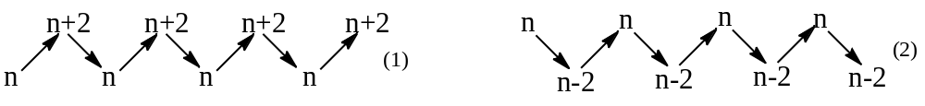
Для них справедливы уравнения: $8∙n+8=32 \left(1\right) и 8∙n-8=32 \left(2\right),$ которые имеют решения 3 и 5, соответственно. Возможны варианты с единственным промежуточным целочисленным n; ниже приведен пример одного из них (n=4):
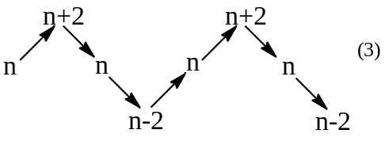
Отсюда, элемент X в H₃A может иметь три варианта OS: +3, +4 или +5 (по 0.5 балла за каждую степень окисления, всего 1.5 балла).
3. Так как для X характерны нечетные OS, в рассмотрении остаются значения +3 и +5, которые в зависимости от схемы изменения OS могут захватывать (а могут и не включать) еще значения +1 и +7. Отсюда в рассмотрении остаются группы 15 и 17 Периодической таблицы (по 0.75 балла за каждую группу, всего 1.5 балла).
4. Общее число атомов в С и D составляет 11 и 12, соответственно. Также справедливо уравнение, где ΔM – разница молекулярных масс D и С:
$$\frac{A_{X}}{(\frac{A_{X}}{0.6141}+∆M)}=0.5429, откуда ΔM=\frac{A_{X}}{4.68}·$$
Отметим, что с учетом соседства С и D на схеме разница OS X для этих соединений составляет по модулю 2. Для соблюдения электронейтральности молекулы при переходе С→D (или D→C) необходимо включение дополнительного атома (12-11=1) неизвестного элемента с OS +2 или -2, встречающегося в органических кислотах. При переборе элементов 15 и 17 групп Периодической системы единственной разумной комбинацией будет
X – мышьяк (A_{r} = 74.92) и кислород (ΔM = 16.00 г/моль). Зная общее число атомов и остаток молекулярной массы, можно установить формулы
элементоорганических кислот – С₂H₇AsO (C) и С₂H₇AsO₂ (D, какодиловая кислота) (по 1.5 балла, всего 3 балла): | 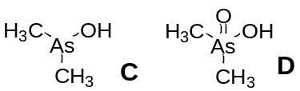
5. На остаток молекулярной массы в B (после исключения атомной массы As) приходится 45.0 г/моль; с учетом наличия метильных групп в С и D можно заключить, что B – триметиларсин, (CH₃)₃As. Так как значение относительной электроотрицательности As ниже, чем у углерода, то OS As в B составляет +3. Отсюда динамика изменения OS As в цепи превращений соответствует варианту (2) из ответа на вопрос 2. Трехосновная кислота H₃A, содержащая один атом As с OS +5 и наличествующая в морской воде, может быть только неорганическим соединением – это ортомышьяковая кислота, H₃AsO₄.
Информация о числе ферментов, задействованных в метаболическом пути, указывает на то, что в рамках превращения H₃A→B происходят однотипные реакции: метилирование и окисление/восстановление (или их комбинация в рамках действия одного фермента). Обратив внимание на постепенное нарастание числа метильных групп по мере продвижения по цепи, можно расставить три соединения: H₃AsO₄→2→3→4→ С₂H₇AsO₂(D)→6→7→(CH₃)₃As
Исходя из того же посыла (число метильных групп; OS As +5), находим структуры 3 и 7: | 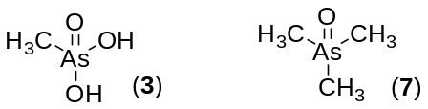
Теперь с учетом схожести переходов H₃A→2 и 3→4 с реакцией D→C можно установить всю схему (arсR – арсенатредуктаза, arсM – арсенитметилтрансфераза) (по 1 баллу за H₃A и B, по 0.25 балла за остальные структуры, всего 3 балла):
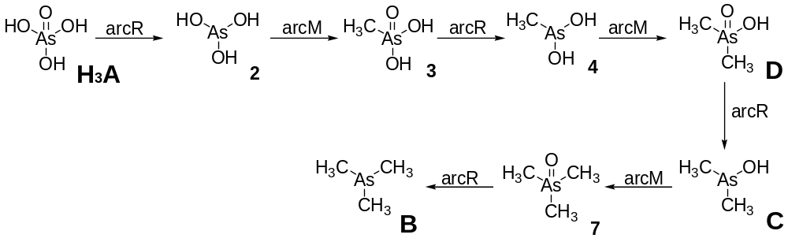
6. Ортомышьяковая кислота по размерам и кислотности схожа с ортофосфорной кислотой H₃PO₄, метаболиты которой играют ключевую роль в большом числе облигатных для жизнедеятельности биохимических процессов. Поэтому клетка должна иметь ионный канал для транспорта из окружающей среды фосфорной кислоты (H₃PO₄) преимущественно в виде гидрофосфат-иона HPO₄²⁻. Через данный канал внутрь клетки проникает и ортомышьяковая кислота в виде HAsO₄²⁻ (1 балл).
7. Непосредственно с атомами С бензольного кольца в Z могут быть связаны атомы N, O и X (6 атомов С образуют бензольное кольцо). Если предположить, что Z не содержит связей С-N и С-X, для него возможны только связи C-O, и сумма произведений из условия должна быть кратна 8 (атомный номер O), что не так ($\frac{86}{8} ∉N)$ (0.25 балла за указание всех атомов, 0.75 за доказательство, всего 1 балл).
8. Атом As связан непосредственно с атомом С бензольного кольца и входит в состав старшего заместителя. Тогда сумма произведений оставшихся заместителей составляет 86 – 33·1 = 53. Ввиду нечетности полученного значения, N (в виде Z = 7) обязательно присутствует в сумме, так как O (Z = 8)
при любом расположении и числе атомов будет генерировать четные числа. После перебора двух вариантов (N имеет локант или 3, или 5) устанавливаем, что N и O связаны с третьим и четвертым атомами С бензольного кольца, соответственно. Фрагмент молекулы Z выглядит следующим образом: |  | 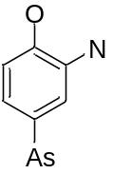
Остается разнести 3 атома H и 5 атомов O по трем заместителям. К кислороду однозначно уходит один атом H, к азоту – два атома O (в других случаях атом As имеет экстремальные OS), поэтому структура Z (1.5 балла): | 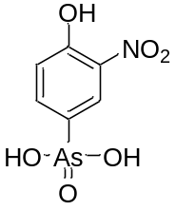
9. С учетом симметрии структур (все атомы As эквивалентны) необходимо
осуществить поиск общего знаменателя для трех приведенных цифровых значений: 366, 549 и 915. Это значение 183, которое соответствует фрагменту молекулы (С₆H₆ONAs), образующемуся в условиях неселективного восстановления Z дитионитом (в том числе происходит восстановление мышьяка до As (III)): | 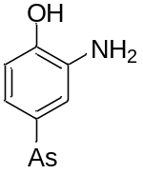
Димер, тример и пентамер с эквивалентными атомами As являются возможными структурами Y, лекарственного препарата сальварсан, ранее использовавшегося в лечении сифилиса и африканского трипаносонамоза (сонной болезни) (по 0.5 балла за каждую структуру, всего 1.5 балла):
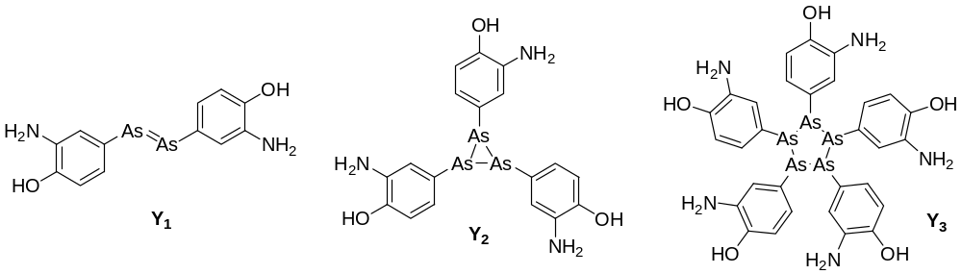

Задача 2 (автор Гарифуллин Б.Н.)
1. При переходе A→B дельта молекулярной массы соответствующих веществ составляет 2 г/моль, что может соответствовать процессу дегидрирования. На следующей стадии отмечается увеличение молекулярной массы продукта по сравнению с таковой для субстрата на 16 г/моль, формально соответствующее присоединению атома кислорода. Два варианта трансформации фрагментов молекул, отвечающие данным рассуждениям (по 0.5 балла за вариант, всего 1 балл): R–CH₂OH → R–CHO → R-COOH (1);
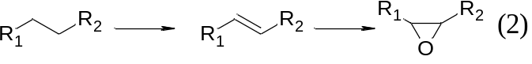
2. Так как E – единственный субстрат фермента, катализирующего переход E→F, то газ, выделяющийся в ходе реакции, должен иметь молекулярную массу 44 г/моль или кратное значение. Это CO₂, так как образование C₃H₈ или N₂O в биологических системах крайне маловероятно. Исходя из равенства мольных долей С в E и F, можно составить следующее уравнение, где n – число атомов C в E, m – общее число атомов в E: $n/m={(n-1)}/{(m-3)}$.
Тогда $n=m/3$, т.е. мольная доля С в D-F составляет 33% (1.5 балла).
3. Мольное отношение n(С):n(все оставшиеся элементы в сумме) для F равно 1:2. Так как на основании приведенной информации можно однозначно установить степень ненасыщенности F, то его элементный состав должен быть ограничен C, H и Hal (экзотические варианты отбрасываем ввиду неприменимости их в биологических системах). Отсюда степень ненасыщенности F совпадает с таковой для алкенов и равна единице (1 балл).
4. Для выполнения условия равенства мольных долей углерода в D и E в их молекулярных формулах атомы одного элемента (El₁) должны заменять равное число атомов другого элемента (El₂). Именно в таком случае суммарное количество всех атомов в молекулах останется неизменным при постоянном количестве атомов С. В случае если углерод является El₁ (El₂ он не может быть из-за значения М(D) – М(E)), то невозможно получить разумную атомную массу El₂: (${18-12)}/2=3$. Другими словами, A_{r}(El₁) – A_{r}(El₂) = 18/n, где n – число заменяемых атомов каждого элемента. Среди четырех элементов, из которых очевидно состоят D и E, два – водород и кислород – могут претендовать на роль El₁ и El₂ (но не вместе); перебор вариантов позволяет определить четвертый элемент – фтор (El₁=F, El₂=H при n=1). Дельта молекулярной массы в 20 г/моль при переходе С→D соответствует элиминации фтороводорода HF (по 1 баллу за элемент, всего 2 балла).
5. F - фторзамещенный алкен (наличие атомов других галогенов в молекуле невозможно ввиду ограничений числа элементов, участвующих в образовании D). Тогда справедлива система уравнений (x – число атомов H, y – число атомов F, z – число атомов С): $\left\{\begin{aligned}x+19∙y+12∙z=396 \\ x+y=2∙z\end{aligned}\right.$
Упрощая, получаем: $7∙x+25∙y=396.$ В целых числах возможны три решения и, соответственно, три молекулярные формулы: C₂₇H₅₃F, C₁₈H₂₈F₈ и C₉H₃F₁₅, но только последний в ряду вариант содержит менее 15 атомов углерода.
Так как E – карбоновая кислота, которая может ферментативно отщеплять СO₂, а переходы С→D и D→E не затрагивают карбоксильную группу, то C – тоже карбоновая кислота. Принимая во внимание нужный вариант из ответа на первый вопрос задачи, можем восстановить все молекулярные формулы в цепи A→E (по 0.5 балла за формулу, всего 3 балла):
C₁₀H₅F₁₇O (A) → C₁₀H₃F₁₇O (B) → C₁₀H₃F₁₇O₂ (C) → C₁₀H₂F₁₆O₂ (D) → C₁₀H₃F₁₅O₂ (E) → C₉H₃F₁₅ (F).
6. Во-первых, следует заметить, что сумма обеих цифр в соотношении (например, 8+2 = 10 для A) равна числу атомов углерода в соединении. Во-вторых, химизм процессов (особенно D→E) наводит на мысль, что первая цифра отражает число атомов C, связанных с фтором, вторая – число оставшихся атомов С. Для произвольного структурного изомера A это может быть представлено следующим образом (1.5 балла): 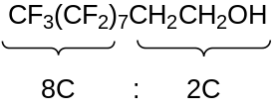
7. В продукте окисления G – соединении X – содержатся семь фторированных атомов углерода; для фрагмента CF₃(CF₂)₆ молекулярная масса составляет
369 г/моль. Остаток, включающий атомную массу одного атома С, составляет 45 г/моль, тем самым X – перфтороктановая кислота: | 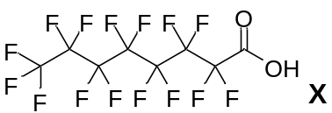
Разница молекулярных масс F и G (+18 г/моль) может быть обусловлена заменой атома водорода на атом фтора (фторирование) или присоединением одной молекулы воды. Первый вариант привел бы к трансформации соотношения 7:2 в 8:1, поэтому для G можно предложить молекулярную формулу спирта C₉H₅F₁₅O.
Получение карбоновой кислоты X состава C₈HF₁₅O₂ из фторированного алкена C₉H₃F₁₅ (с промежуточным образованием спирта C₉H₅F₁₅O) говорит о том, что данный алкен является терминальным (все молекулы, согласно условию,
являются неразветвленными). Поэтому для успешного образования X соединение F обязано иметь только такую структуру: | 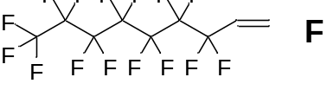
Так как ферменты могут катализировать образование продуктов, являющихся как минорными, так и мажорными с точки зрения правил органической химии, ретроградным путем можно установить по две линейные структуры для A и D:
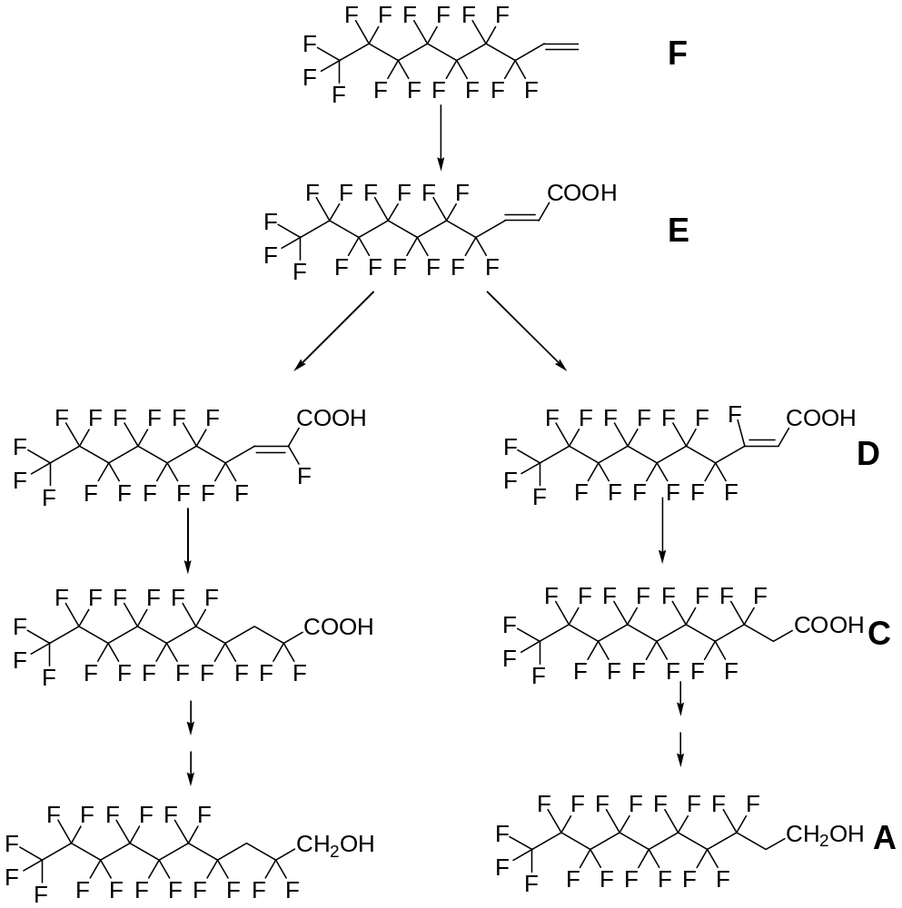
Формуле G соответствует структура вторичного спирта – CF₃(CF₂)₆СH(OH)CH₃. В качестве справочной информации: для соединений A и D в действительности справедливы структуры, приведенные справа (по 0.5 балла за структуру, всего 3.5 балла).
8. Фторированные смазки (в первую очередь, в виде восков, образованных перфтороктановой кислотой) за счет развитых гидрофобных свойств снижают коэффициент трения скользящей поверхности лыж по снегу, а точнее, водяной пленке, образующейся при плавлении ледяных кристаллов, что способствует увеличению скорости спортсмена. При этом перфтороктановая кислота, обладающая канцерогенными свойствами, не разлагается в природных условиях ввиду чрезвычайной инертности своего перфторированного скелета (отсутствуют, в отличие от соединений A-F, метиленовые группы, необходимые для биодеградации). Это приводит к накоплению ее в окружающей среде и последующем поступлении в организм человека с водой или пищей (по 0.75 балла за вариант, всего 1.5 балла).

Задача 3 (автор Ожималов И.Д.)
1. При нокаутировании besD исчезают все метаболиты, значит, besD отвечает за реакцию Lys → 2. При нокаутировании besC процесс останавливается на продукте 2, который накапливается, значит besC кодирует фермент, катализирующий реакцию 2 → 3. Аналогично, besB отвечает за стадию 3 → 4. Далее возникают сложности: по какой-то причине нокаутирование гена besA не приводит к полному выключению метаболического пути, поскольку мы видим, что метаболиты 5, 6 и 7 продолжают накапливаться в клетках. Это можно объяснить существованием низкоспецифичных аналогов фермента besA, которые в его отсутствии катализируют синтез остальных метаболитов. Определить, какую именно реакцию катализирует фермент besA, можно, исходя из данных нокаутирования besE (накопление 4, 5 при полном отсутствии 6, 7). Значит, besE кодирует фермент, катализирующий реакцию 5 → 6, а
besА – 4 → 5. (по 0.25 балла за каждую пару фермент-реакция, всего 1.25 балл)
Lys → 2 |  |  | besD | 4 → 5 | besA
2 → 3 |  |  | besC | 5 → 6 | besE
3 → 4 |  |  | besB
2. Обсудим представленные утверждения
№ 1 справедливо, так как при выключении фермента besA по-прежнему наблюдается образование последующих метаболитов, в том числе, конечного продукта 7.
№ 2 ошибочно, поскольку при равенстве скоростей наблюдается квазистационарное состояние (нулю равняется изменение концентрации (dC/dt)).
№ 3 ошибочно: если бы фермент besA использовал в качестве субстрата оба этих метаболита, то 5 не образовывался бы (его относительное содержание было бы равно 0).
№ 4 ошибочно: при добавлении раствора 2 в первый момент времени относительное содержание этого метаболита действительно возрастет, однако в последующем 2 превращается в 3/4/5/6/7, поскольку в линии ΔbesD работают все ферменты, за исключением besD, катализирующего образование 2.
Таким образом, верное только Утверждение 1 (1 балл).
3. Для определения Х и 2 необходимо проанализировать реакцию с точки зрения материального баланса атомов реагирующих веществ.
C₆H₁₅O₂N₂⁺ + X + H⁺ + O₂ + C₅H₄O₅²⁻ = 2 + C₄H₄O₄²⁻ + H₂O + CO₂
Можно заметить, что процесс состоит из двух реакций – окислительное декарбоксилирование α-кетоглутарата с образованием сукцината и присоединение или замещение на X в лизине.
1/2O₂ + C₅H₄O₅²⁻ = C₄H₄O₄²⁻ + CO₂
C₆H₁₅O₂N₂⁺ + X + H⁺ + 1/2O₂ = 2 + H₂O
При этом если арифметически выразить 2, то: 2 = C₆H₁₅O₂N₂⁺ + X - H⁺
Значит, разница молярных масс лизина и продукта 2 равна массе X-1.
∆m = 2 - C₆H₁₅O₂N₂⁺ = X - H⁺ = M(X)-1
Определим изменение массы лизина относительно 2, исходя из пиков масс-спектра, для чего вычтем из каждого значения пика массу лизина с поправкой на протонированность.
$∆m=181-147=36 г/моль =>$ M(X)= 36 – 1 =35 г/моль
$∆m=183-147=38 г/моль =>$ M(X)= 38 – 1 =37 г/моль
Полученные значения примерно соответствует атому хлору, следовательно, X – хлорид ион, а 2 – хлорлизин. Двойной пик возникает из-за того, что атомы хлора представлены смесью изотопов ³⁵Cl и ³⁷Cl, массы которых как раз вычислены выше. Данные ¹Н ЯМР спектроскопии позволяют определить, в какое положение прошло хлорирование лизина. Ожидаемые сигналы в виде соотношения интенсивностей для всех возможных структур 2 представлены ниже. Видно, что только 4-хлорлизин соответствует данным задачи (1 балл за определение Х, 1.5 балла за структуру 2, всего 2.5 балла).
3-хлорлизин | m:m:m:t:d=2:2:1:2:1
4-хлорлизин | m:m:t:t:dd=2:1:2:1:2
5-хлорлизин | m:m:m:t:d=2:2:1:1:2
6-хлорлизин | m:m:m:t:t=2:2:2:1:1
4. Вычислить соотношение пиков можно, вспомнив, что атомная масса в периодической таблице Д.И. Менделеева является суммой произведений масс изотопов и их процентного содержания. Поскольку хлор в основном представлен двумя изотопами, то система уравнений принимает следующий вид: $35.45=χ\left({Cl}^{35}\right)M\left({Cl}^{35}\right)+χ\left({Cl}^{37}\right)M\left({Cl}^{37}\right)$ $1=χ\left({Cl}^{35}\right)+χ\left({Cl}^{37}\right)$
$χ\left({Cl}^{35}\right)=0.775, χ\left({Cl}^{37}\right)=0.225$; $0.225:0.775=0.29$ или 29% (1 балл).
5. Получение 3 предполагает реакцию окисления с дезаминированием. Поскольку конечным продуктом синтеза являются α-аминокислота, дезаминирование происходит по ε-аминогруппе лизина и сопровождается окислением терминального атома углерода до формальдегида. Поскольку на схеме представлены уравнения реакций, надо «вычесть» из 4-хлорлизина формальдегид, аммиак, воду и прибавить молекулу кислорода и 2 протона.
С₆N₂H₁₃O₂Cl + О₂ + 2Н⁺ - NH₃ – H₂O – CH₂O = C₅NH₈O₂Cl
Из формулы следует, что в 3 появляется еще 1 ненасыщенная связь. Поскольку окисление происходило с терминальной стороны аминокислоты, то и двойная связь сформировалась терминально (прочие варианты отпадают после рассмотрения цепочки). Последующая элиминация соляной кислоты приводит к терминальному алкину 4 – пропаргилглицину. Образование амидной связи возможно как через γ-, так и α-карбоксильную группу глутамата. Низкоспецифичные γ-глутамилтранспептидазы способны работать вместо besA, значит 5 - γ-глутамил-пропаргилглицин (если участник дал неверный ответ на вопрос №2, засчитываются как α-, так и γ- глутамил-пропаргилглицин). Далее, besE отвечает за монооксигеназную реакцию, при которой в 5 появляется гидроксильная группа. Положение этой группы определяется однозначно, поскольку на следующей стадии глутамат гидролизуется без каких-либо модификаций, а в пропаргилглицине есть лишь одно доступное положение. Тогда, 6 – γ-глутамил-β-этинилсерин, а 7 - β-этинилсерин. (по 1 баллу за 3-7, всего 5 баллов):
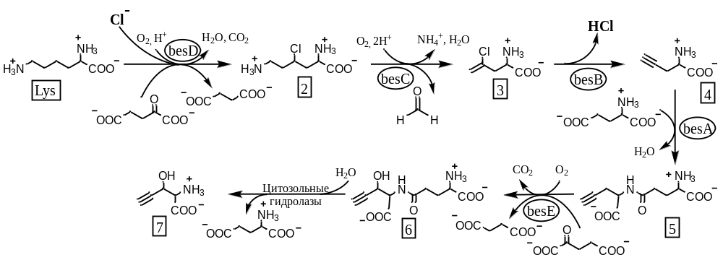
6. Неферментативная циклизация приводит к нуклеофильному замещению хлора с образованием циклической молекулы 8 – γ-лактона 4-гидроксилизина. Он может как напрямую гидролизоваться до 4-гидроксилизина 10, так и через стадию образования ε-лактама 4-гидроксилизина 9 (по 0.75 балла за 8-10, всего 2.25 балла).
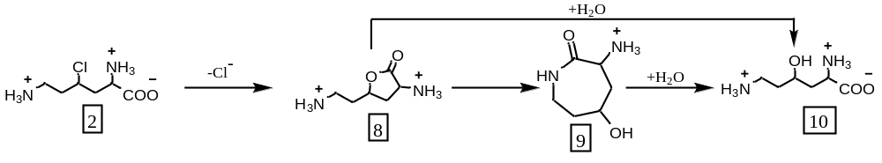
7. (по 0.5 балла за 11, 12 и 1 балл за Y, всего 2 балла)
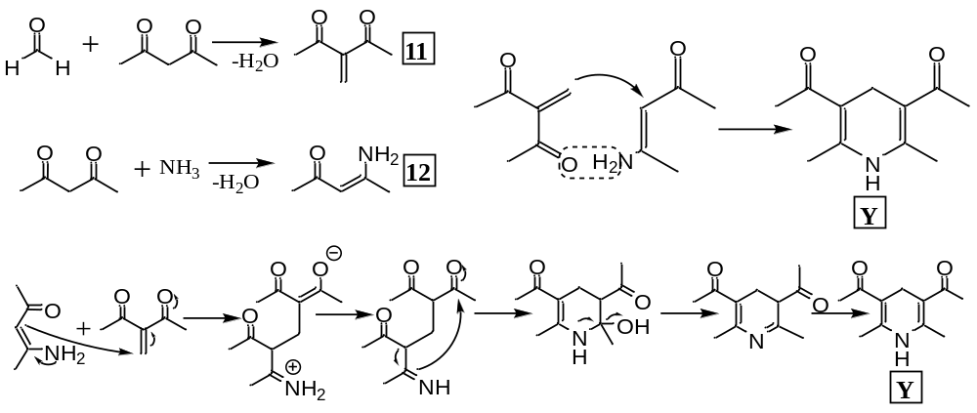
Для справки: 7 может встраиваться в структуру белка и использоваться в дальнейшем для проведения реакции циклоприсоединения азидов, катализируемой Cu⁺ ([3+2]-циклоприсоединение, называемое реакцией Хьюсгена или медь-катализируемым азид-алкиновым циклоприсоединением, см. ниже). Это химическое взаимодействие послужило основой для развития биоортогональных реакций, однако применение Cu⁺ приводит к образованию большого количества активных форм кислорода, в связи с чем сейчас используются безмедные биоортогональные реакции.
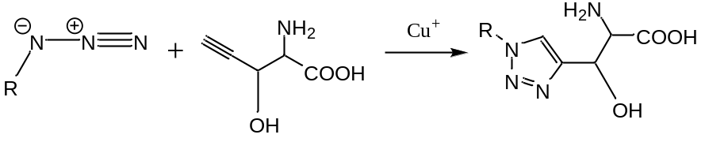
Литература: Marchand, J.A., Neugebauer, M.E., Ing, M.C. et al. Discovery of a pathway for terminal-alkyne amino acid biosynthesis. Nature 567, 420–424 (2019). doi.org/10.1038/s41586-019-1020-y

Аналитическая химия
Задача 1 (автор М.К.Беклемишев)
1. Реакция экстракции (2 балла):
R₃NH⁺МО–_{(о)} + HgBr₃–_{(aq)} = R₃NH⁺HgBr₃–_{(о)} + МО–_{(aq)}
2. Бромид препятствует диссоциации комплекса ртути (2 балла):
HgBr₃–_{(aq)} = HgBr_{2(aq)} + Br–_{(aq)}
3. Незаряженная частица HgBr₂, как и катионы ртути, не экстрагируется.
3. По желтой форме (NaOH) (2 балла).
4. В присутствии свободного амина ртуть будет извлекаться не только по основному уравнению, но и по реакции:
R₃N_{(о)} + HgBr₃–_{(aq)} + H⁺_{(aq)} = R₃NH⁺HgBr₃–_{(о)}
При этом метилоранж из органической фазы не выделяется, поэтому результат определения ртути будет занижен (1 балл за угадайку, 2 балла за уравнение).
5. Поскольку объемы водной и органической фаз одинаковы, 1·10^{–5} М меди вытеснят 1·10^{–5} · 10% = 1·10^{–6} М МО–. Это и есть ошибка определения ртути (1 балл).
6. а) Меди свойственно находиться в большей степени в водной, а не в органической фазе (напомним, она извлекалась всего на 10%), поэтому при контакте органического экстракта 2 с новой водной фазой 4 (промывка) идет реакция: R₃NH⁺CuBr₃–_{(о)} + Br–_{(aq)} = R₃NH⁺Br–_{(о)} + CuBr₃–_{(aq)} (2 балла)
б) И при экстракции, и при реэкстракции (при равновесии и равных объемах фаз) в органической фазе будет 10%, а в водной 90% общего количества меди. Иными словами, если в водной фазе 4 нашли 2.0·10^{–6} М меди, то в равновесной органической фазе 2 было еще 2.2·10^{–7} М, то есть исходно в экстракте 2 было 2.22·10^{–6} М. Значит, в равновесной водной фазе 1 было 2.22·10^{–6} × 9 = 2.0·10^{–5} М меди. Но это после распределения, а исходно в водной фазе 1 было 2.22·10^{–5} М меди. Ответ: 2.2·10^{–5} М (1 балл).
7. Ошибка определения ртути возникает из-за перехода в водную фазу некоторого количества метилового оранжевого по указанной реакции. Если экстракция ртути количественная и ионный обмен с выделением МО– – тоже, то концентрация МО– в водной фазе равна концентрации ртути и составит 5·10^{–6} М; 5% от этой величины составят 2.5·10^{–7} М. Предельное значение концентрации R₃NH⁺Br–_{(о)}, образующегося в этой реакции, судя по уравнению реакции, равно концентрации образующегося МО–, то есть 2.5·10^{–7} М, а согласно условию, иных источников этого соединения нет; концентрация МО–_{(aq)} определяется концентрацией ртути и равна 5·10^{–6} + 2.5·10^{–7} М; концентрации бромида и исходной соли амина заданы условием (расходом их можно пренебречь). Тогда имеем для значения константы:
K₁ = [R₃NH⁺Br–]_{(о)}·[МО–]_{(aq)} / [R₃NH⁺МО–]_{(о)}·[Br–_{(aq)}] = 2.5·10^{–7}· 5.25·10^{–6} / 0.001 ·0.05 = 2.6·10^{–8}. Константа равновесия не должна превышать этой величины (2 балла).

Задача 2 (авторы А.А.Кудако, М.Г.Галуза, Т.Н.Воробьева, М.К.Беклемишев)
1. На первом этапе титрования выделяется иод:
2IO₃– + 5Sn²⁺ + 12H⁺ + 30Cl– = I₂ + 5SnCl₆^{2–} + 6H₂O (1 балл)
2. а) Итоговое уравнение реакции титрования (в HCl может образоваться HICl₂): IO₃– + 2Sn²⁺ + 6H⁺ + 13Cl– = ICl + 2SnCl₆^{2–} + 3H₂O (1 балл)
б) В основном, хлоридные комплексы меди(II), поскольку ICl имеет слабо-желтую окраску (1 балл).
3. а) Нежелательный процесс: Sn²⁺ + 2Cu²⁺ = Sn(IV) + 2Cu(I) или
SnCl₄^{2–} + 2Cu²⁺ + 6Cl– = SnCl₆^{2–} + 2CuCl₂– (1 балл)
б) Комплексообразование: Sn²⁺ + 2C₂O₄^{2–} = Sn(C₂O₄)₂^{2–} (1 балл)
в) Образование голубого осадка: Cu²⁺ + H₂C₂O₄ = CuC₂O₄↓ + 2H⁺;
растворение: CuC₂O₄ + C₂O₄^{2–} = Cu(C₂O₄)₂^{2–} (2 балла).
4. а) Алюминий растворяется в кислоте: 2Al + 6H⁺ = 2Al³⁺ + 3H₂ (1 балл).
б) Алюминий восстанавливает медь(II) – до меди(I), если медь в избытке:
Al + 3Cu²⁺ + 6Cl– = Al³⁺ + 3CuCl₂– (продукт Р) (1 балл)
в) Медь(I) можно обнаружить, например, по образованию красного осадка оксида меди(I) (сначала образуется желтый гидроксид):
2CuCl₂– + 2OH– = Cu₂O↓ + 4Cl– + H₂O (1 балл)
г) Медь(I) также будет восстанавливать иодат, что приведет к его перерасходу:
CuCl₂– + IO₃– + 6H⁺ = Cu²⁺ + ICl + Cl– + 3H₂O (1 балл)
д) Устранить мешающее влияние меди можно ее осаждением оксалатом с последующим отделением осадка (п. 3, в): CuC₂O₄ + C₂O₄^{2–} = Cu(C₂O₄)₂^{2–} (1 балл).
5. В соответствии со стехиометрией реакции, приведенной в п. 2, имеем:
c(Sn²⁺) = 2c(IO₃–)V(IO₃–) / V(Sn²⁺) = 2·0.05·7.2 / 10 = 0.072М без восстановления (1 балл), аналогичным образом получим 0.144М после восстановления (1 балл). Первое отвечает содержанию Sn(II), второе – сумме Sn(II и IV), откуда c(Sn²⁺) = c(Sn(IV)) = 0.072M (1 балл).

Задача 3 (автор Швед А.М.)
1. Структурные формулы анионов: 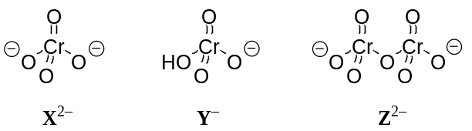
2. Уравнение реакции: 2CrO₄^{2–} + 2H⁺ ⇄ Cr₂O₇^{2–} + H₂O (2X^{2–} + 2H⁺ ⇄ Z^{2–} + H₂O)
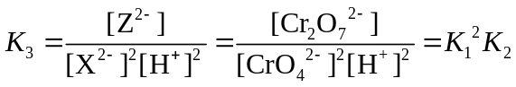
3. Мольные доли всех хромсодержащих форм зависят от исходной концентрации Na₂CrO₄, т.к. в описанном механизме присутствует стадия поликонденсации, где из 2 частиц HCrO₄– образуется 1 частица Cr₂O₇^{2–}. По принципу Ле Шателье, чем выше исходная концентрация CrO₄^{2–}, тем сильнее смещается равновесие поликонденсации в сторону Cr₂O₇^{2–}.
a) Выразим равновесную концентрацию HCrO₄– с помощью материального баланса по хрому:
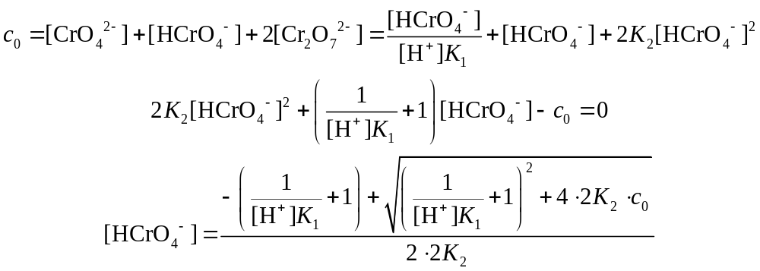
б) Для нахождения мольной доли выразим общую концентрацию всех хромсодержащих частиц через [HCrO₄–]:
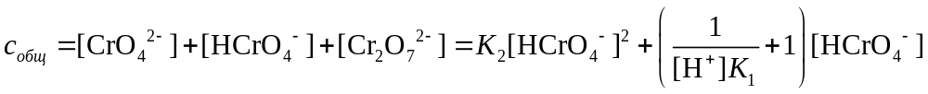
Мольная доля HCrO₄–:
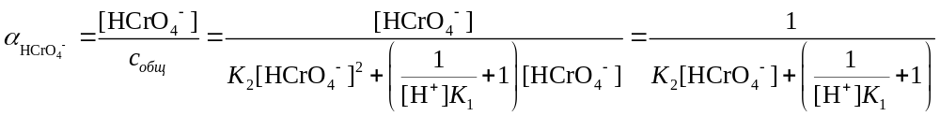
При подстановке в выражение для мольной доли полученного выше выражения для [HCrO₄–] зависимость от c₀ сохраняется.
4. Пересчёт на оптические плотности A = –lgT:
pH | A₁ | A₂
1.0 | 0.224 | 0.167
6.0 | 0.307 | 0.378
11 | 0.491 | 0.799
В кислой среде (например, pH 1.0 в таблице) преобладающей формой будет Cr₂O₇^{2–} с концентрацией: [Cr₂O₇^{2–}]₁ ≈ с₀/2 = 1.50·10^{–4}/2 = 7.5·10^{–5} (M). Соответственно:
В щелочной среде (pH 11 в таблице) преобладает CrO₄^{2–} с концентрацией [CrO₄^{2–}]₃ ≈ с₀ = 1.50·10^{–4} M. Соответственно:
5. Для расчёта констант равновесия необходимо рассмотреть опыт c pH 6 и найти равновесные концентрации всех хромсодержащих ионов:
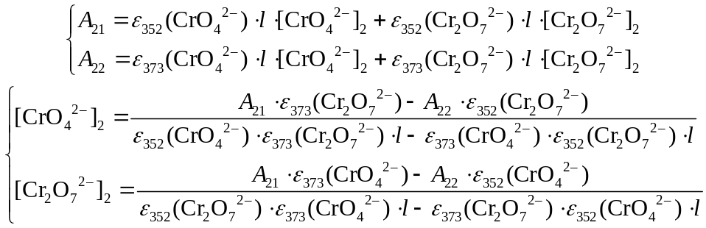
Равновесная концентрация частиц:
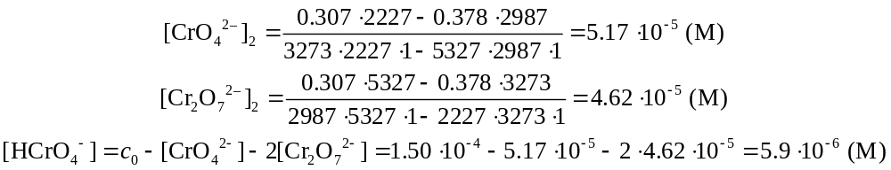
Константы равновесия:
